Dùng linea icon set

Search linea icon set và download về

<https://github.com/linea-io/Linea-Iconset>

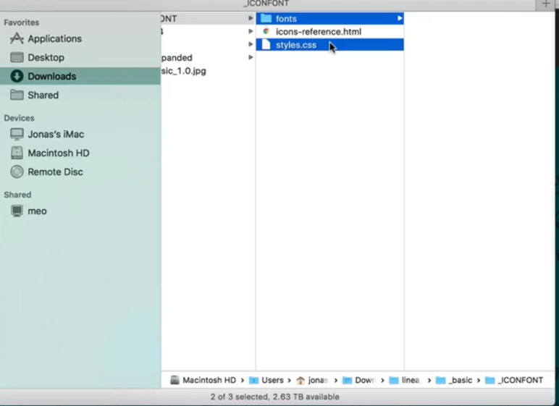copy

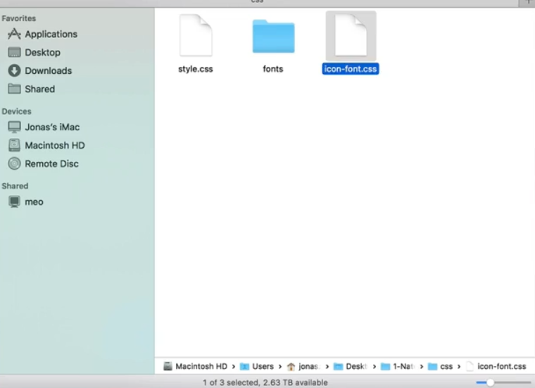

Đưa vào thư mục chứa file css

Đổi tên thành icon-font.css

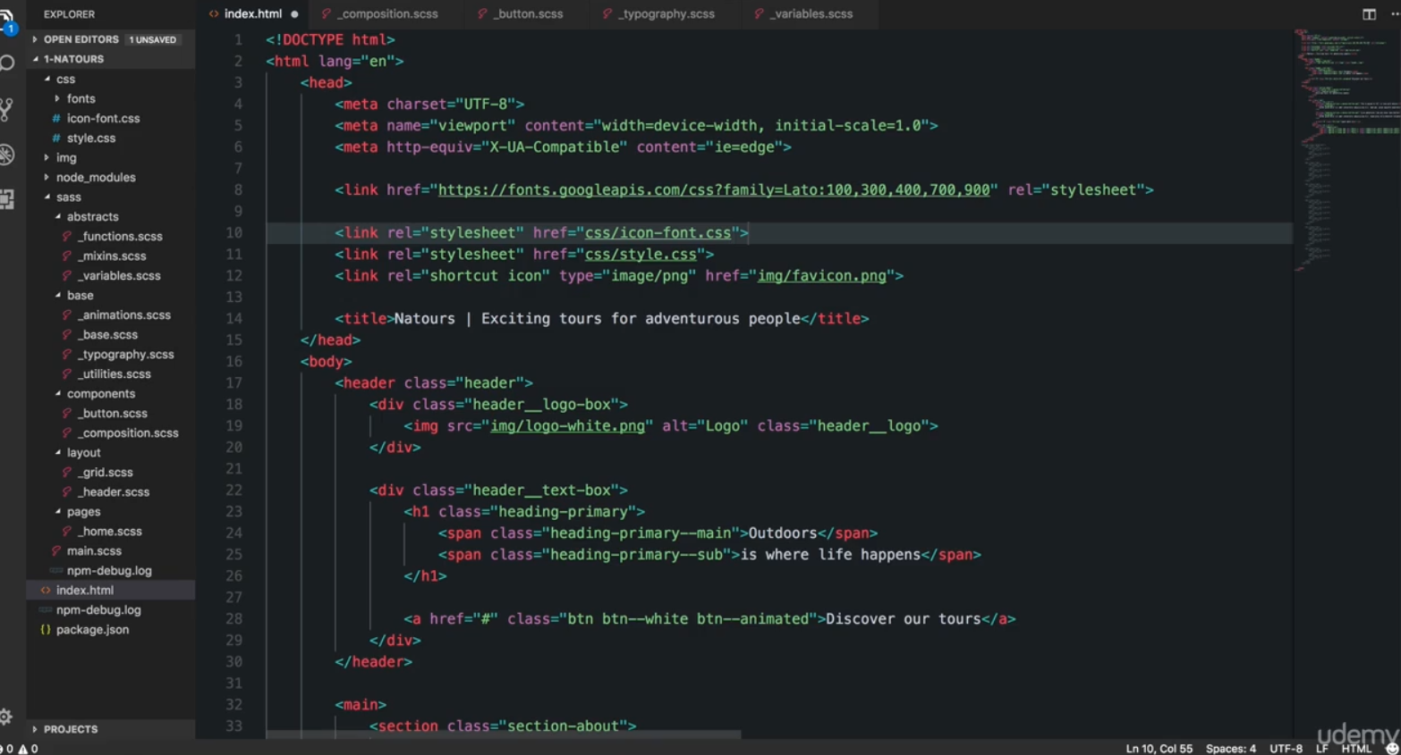

Đưa file css vào

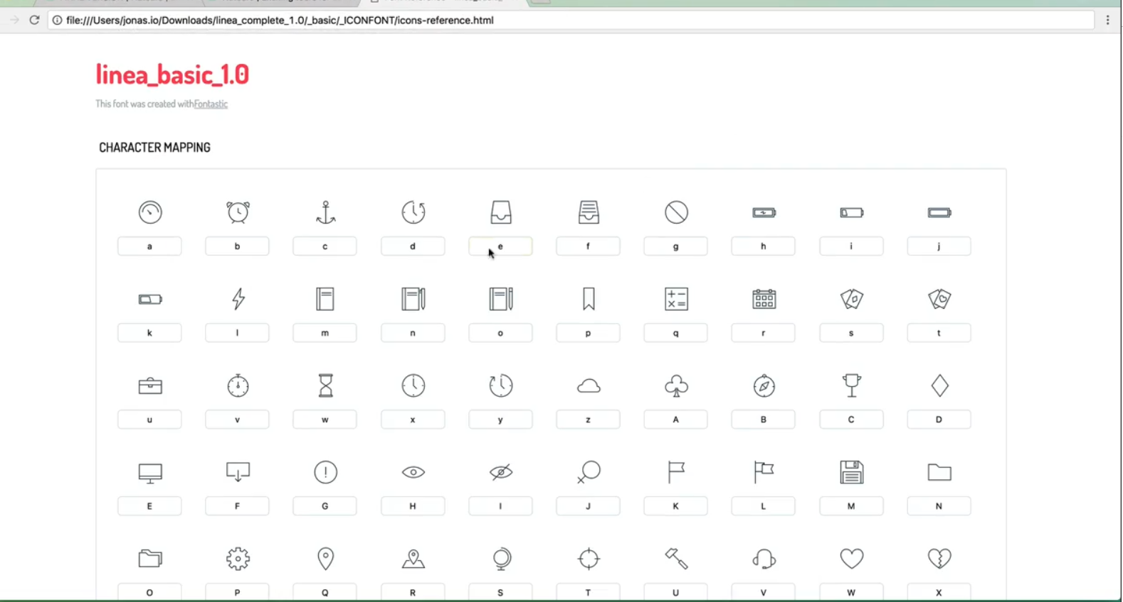

Mở file icon reference



Copy name



Đưa vào file html, thêm prefix icon-



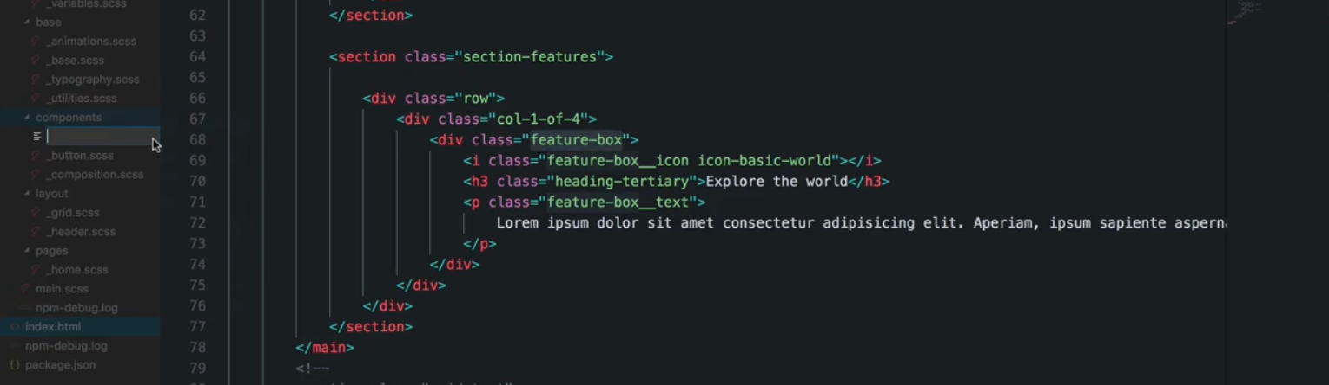

Đưa nội dung vào

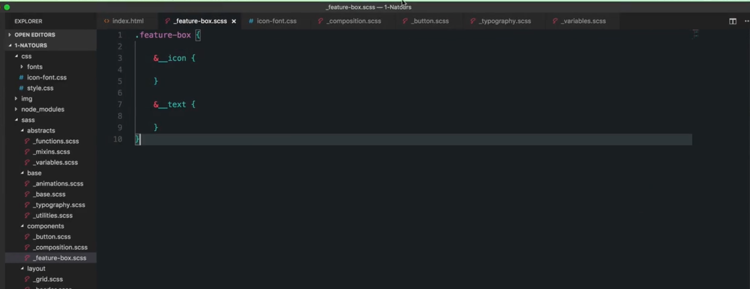

Tạo componet feature box

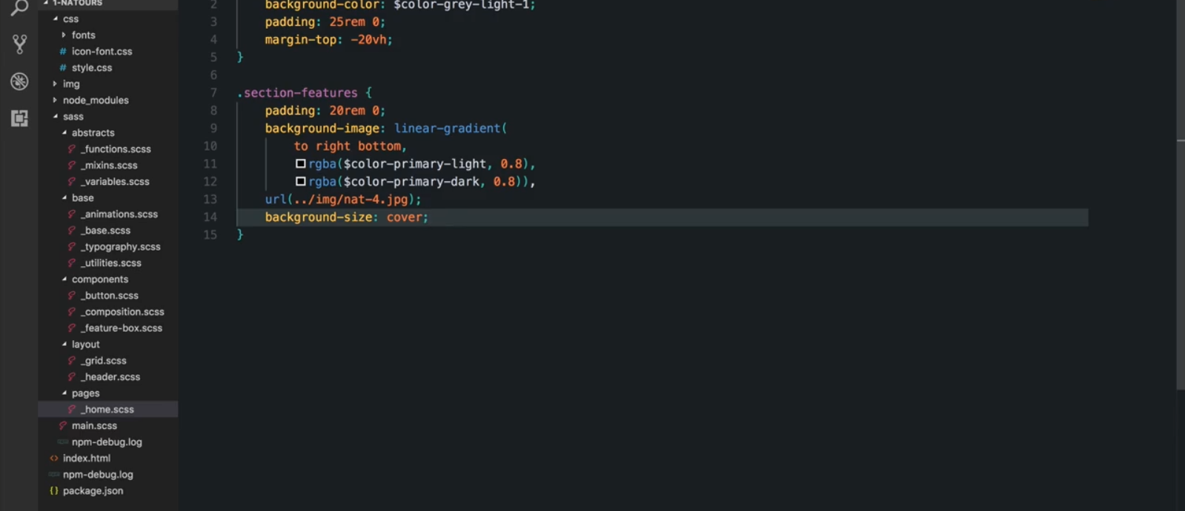

Section-feature đưa vào trong page

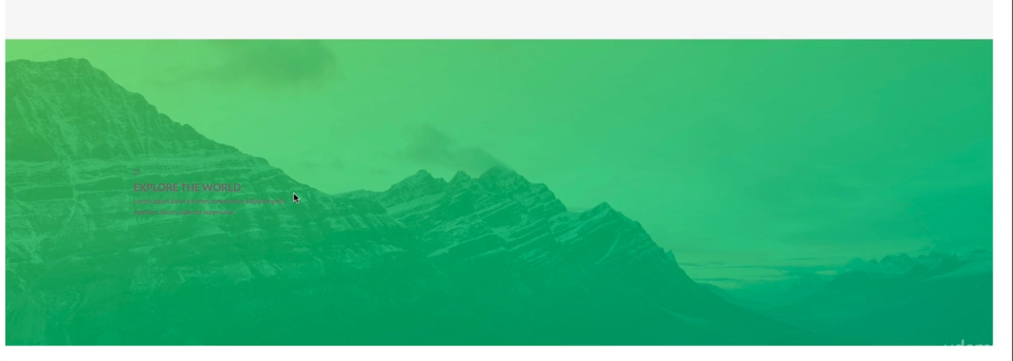

Kết quả

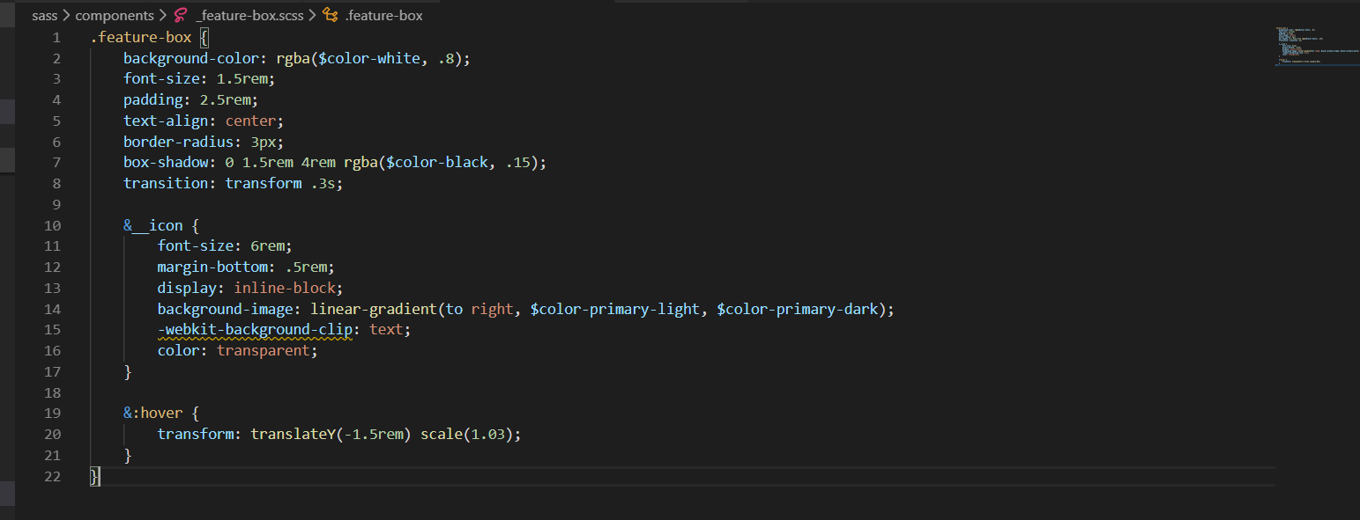

ở icon, tạo backgroud-image -> cái này là bacground của icon, ko phải feature box

sử dùng background-clip và đưa color về tranparent để icon có màu của background



Khoảng cách quá bé

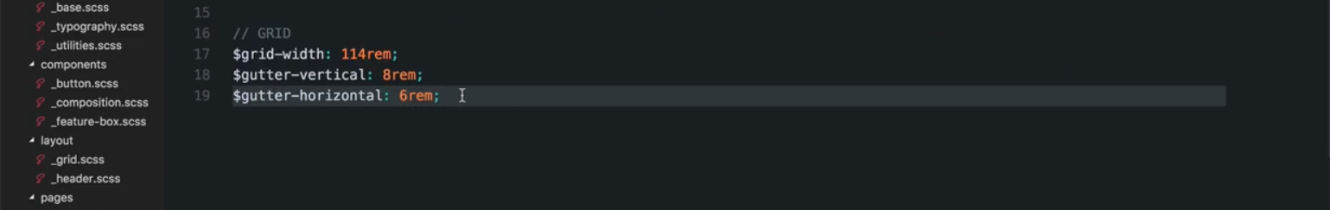

Chỉ cần thay đổi trong variable kích thước của margin right



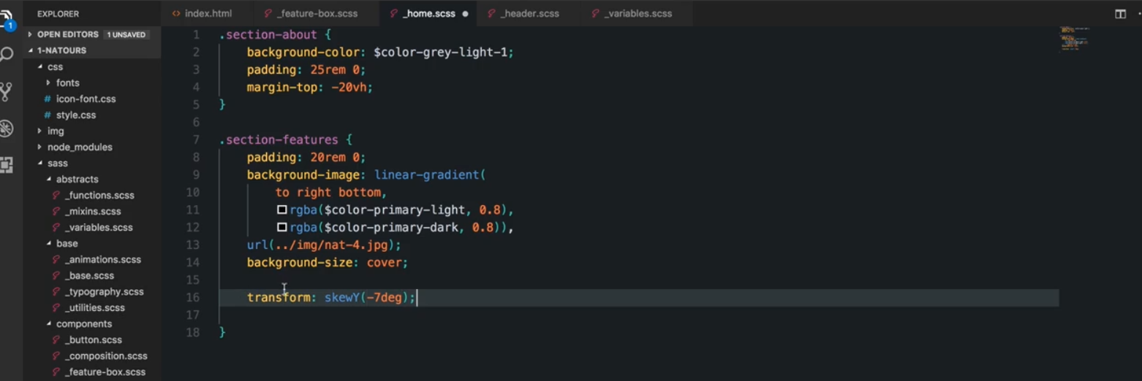

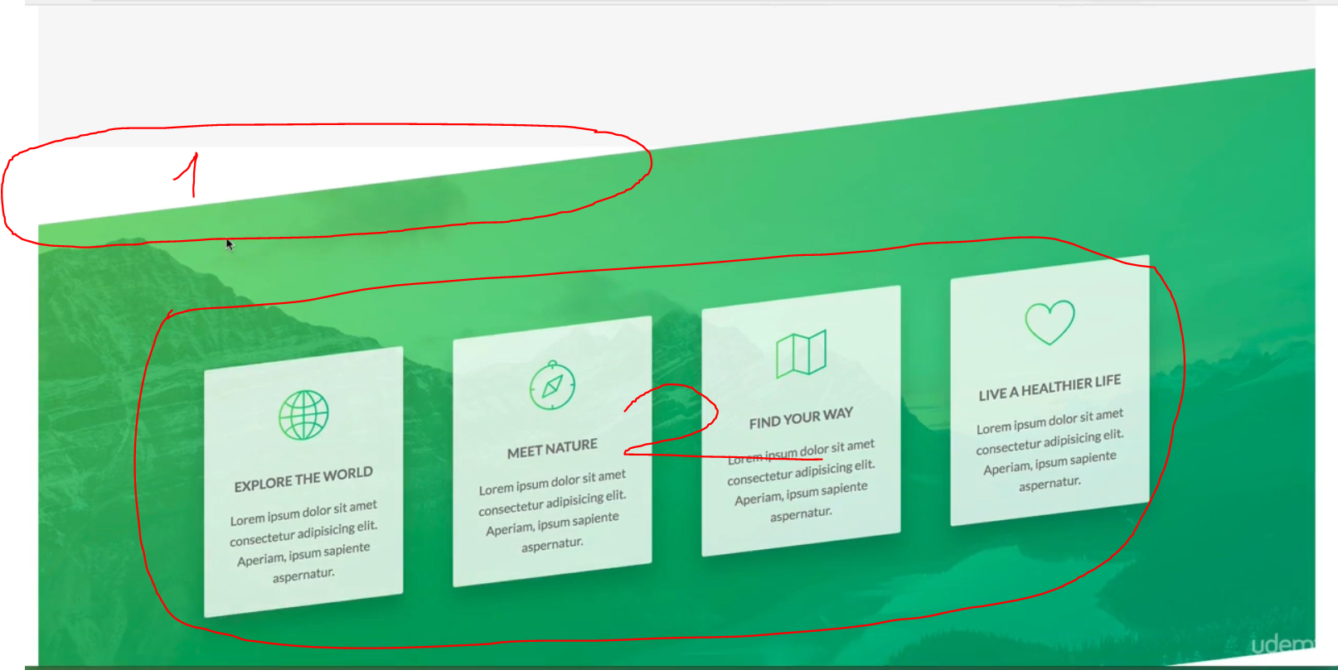

1: di chuyển lên bằng cách set margin-top giá trị âm

2:

Cách 1: 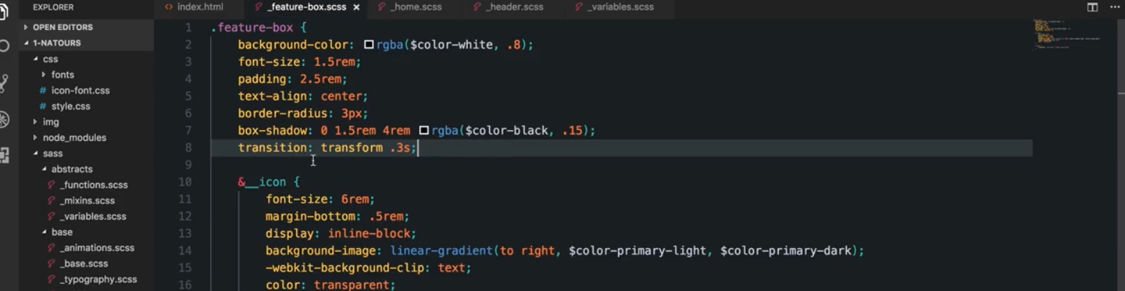

Vào feature-box là class chứa mỗi feature, tranform: skewY(7deg) -> cách này ko tối ưu, vì nếu thêm thành phần mới vào section này thì nó vẫn bị skew

Cách 2:



Select all child



Select all direct child

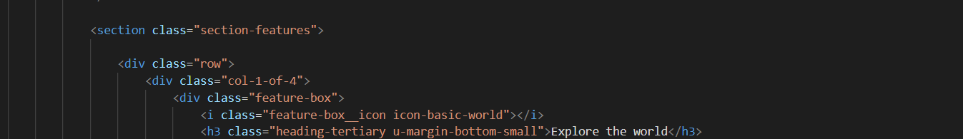

Nên chỉ có tác dụng với direct child là row -> nếu thêm đối tượng cùng cấp với row, thì nó vẫn được skew ngược lại

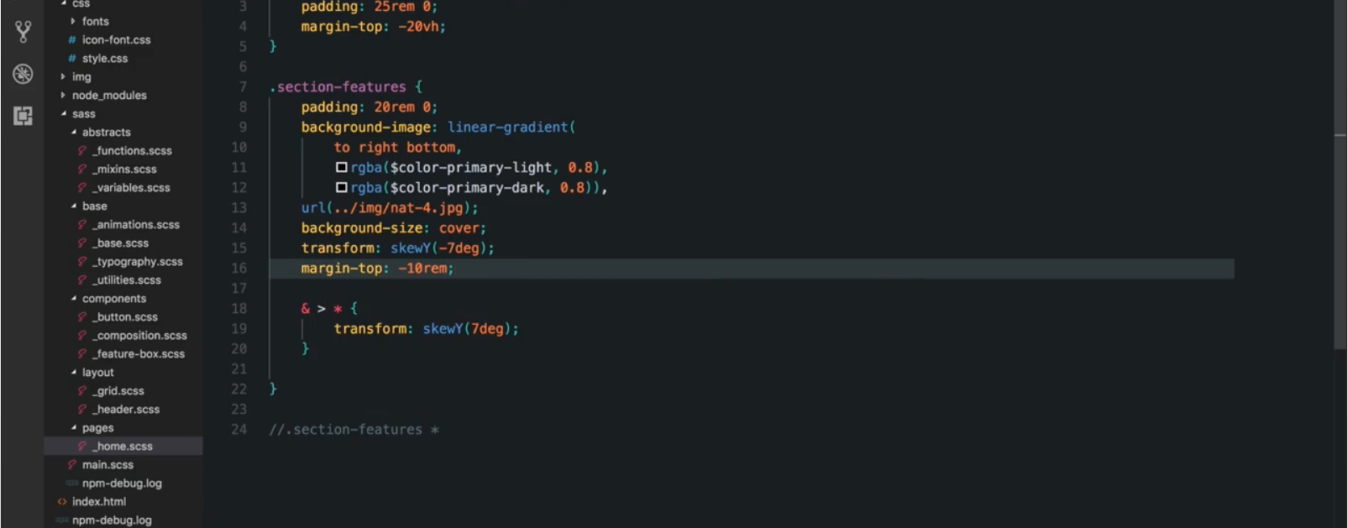

Đưa margin về